Longitudinal PhantomX CT’de Organ Radyomik Ölçümlerinin
Registration-Based Spatial Standardization’ı
v1.1.0 analiz raporu | 2 Kasım 2026

Özet
Bu çalışmada PhantomX longitudinal PCCT görüntülerinde spleen ve aorta maskelerinin fiziksel koordinat farklılıkları ve registration’ın radyomik tekrarlanabilirliğe etkisi incelendi. Toplam 88 moving seri, 20260805 take1 referansına karşı değerlendirildi. Registration sonrası ortalama Dice spleen için 0.257’ten 0.964’e, aorta için 0.260’ten 0.933’e yükseldi. En güvenilir fallback, vertebra/kaburga/sternum centroid’lerinden türetilen landmark rigid dönüşümü oldu. Bununla birlikte, radiomic feature tekrarlanabilirliği feature ailesine göre değişti; registration bütün feature’ları iyileştirmedi. Zurich test-retest doğrulamasında 5 mm skip eşiği ile tüm pair’ler identity’de kaldı ve Dice değişmedi; cross-date’te ise registration Dice’ı 0.03–0.13’ten 0.93–0.96’ya çıkardı.

Araştırma Sorusu
Longitudinal CT’de explicit rigid registration, registration-free DICOM world-space yaklaşımına kıyasla organ maskesi hizasını ve organ-level radiomic feature tekrarlanabilirliğini iyileştiriyor mu?

Veri ve Değerlendirme Tasarımı
Öğe | Açıklama
Veri | 22 PhantomX oturumu; 89 seri
Analiz pair’i | 1 fixed referans (20260805 take1) + 88 moving seri
Protokol | NAEOTOM Alpha PCCT, Q3/Qr40f, 120 kV, 100 mAs, 300 mm FOV, 1 mm
Hedef organlar | Spleen (label 1), aorta (label 52)
Geometrik metrikler | Dice, centroid displacement, HD95, ASSD
Radiomics | MIRP 2.5.0, IBSI ayarları; ayrı 2D ve 3D

Kullanılan Yöntem
DICOM geometri bilgisi korunarak CT ve multi-label maskeler fiziksel/world koordinatlarda karşılaştırıldı. Hedef organ centroid displacement’ı 5 mm veya altındaysa identity/world-space sonuç korundu. Büyük farklarda önce correlation tabanlı rigid registration denendi. Registration QC’si, hedef organ Dice’ına göre değil bağımsız vertebra, kaburga ve sternum maskeleri üzerinden yapıldı. Rigid sonuç QC’yi geçmediğinde landmark centroid’lerinden Kabsch/SVD rigid dönüşümü; bu da geçmezse translation fallback denendi. Hiçbir aday QC’yi geçmezse identity dönüşümü korundu. CT linear, label maskeler nearest-neighbor interpolation ile fixed grid’e taşındı.
Aday dönüşümün kabulünde stabil Dice'ın artması ve centroid displacement, HD95, ASSD değerlerinin tanımlı toleranslarda kalması şart koşuldu. Böylece hedef organ maskeleri registration'ı seçmek için kullanılmadı.
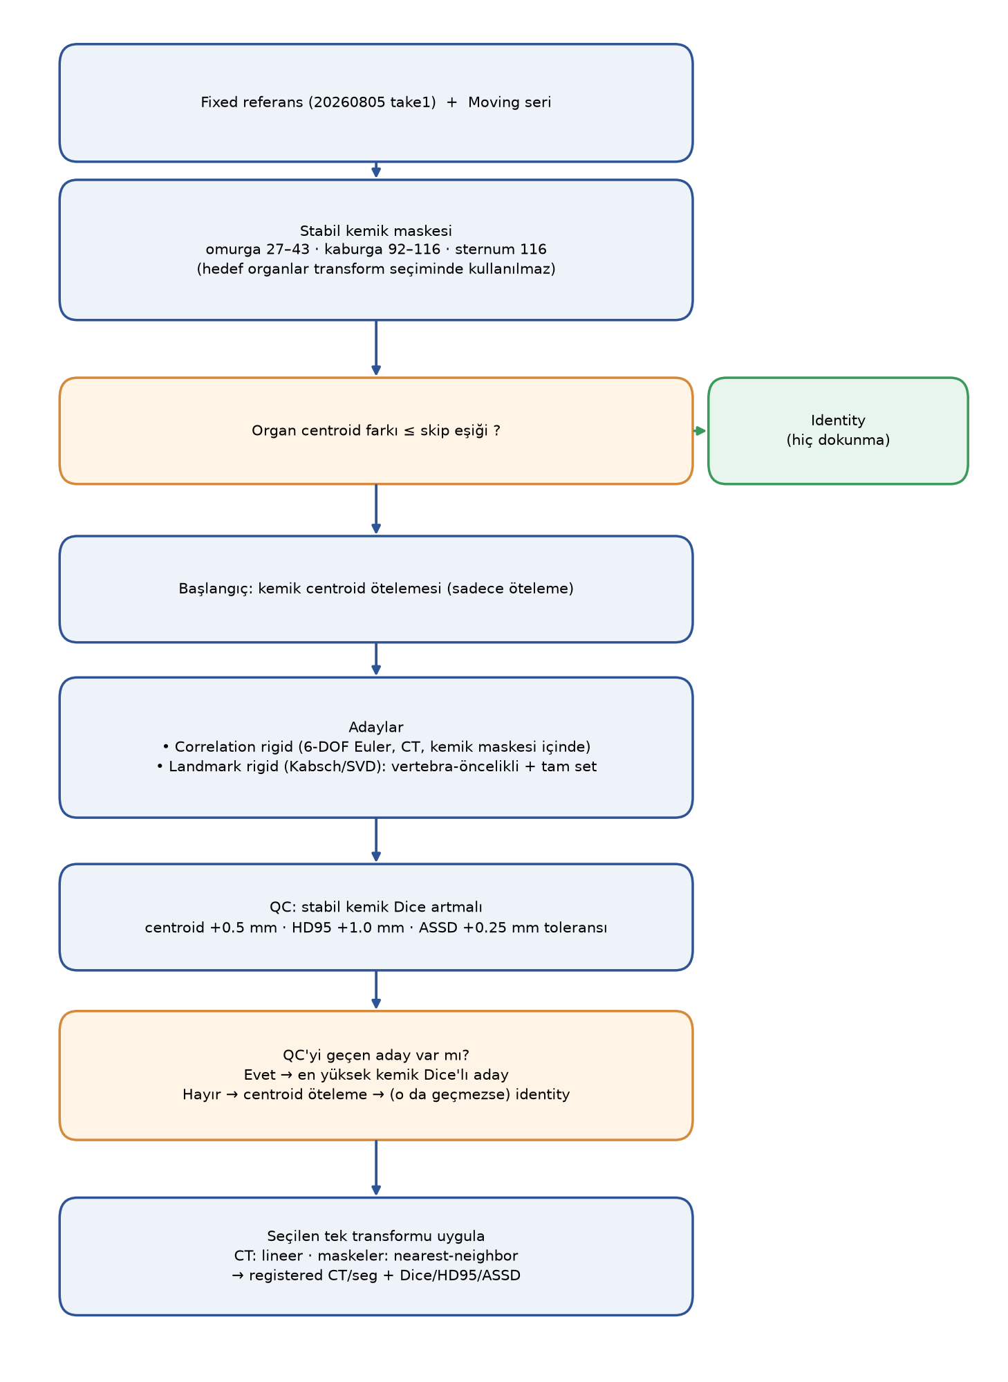
Şekil. Registration yöntem akışı: stabil kemik maskesi, centroid ötelemesi (başlangıç), correlation/landmark rigid adayları, kemik-Dice QC ve en iyi aday seçimi.
Akış özeti: (1) stabil kemik maskesi çıkarılır; (2) organ centroid farkı eşiğin altındaysa identity; (3) aksi halde kemik centroid ötelemesi başlangıç alınır; (4) correlation rigid ve landmark rigid (Kabsch/SVD) adayları üretilir; (5) her aday kemik Dice ve centroid/HD95/ASSD toleransıyla QC edilir; (6) geçen adaylar arasından en yüksek kemik Dice'lısı seçilir; (7) hiçbiri geçmezse centroid öteleme, o da geçmezse identity uygulanır.

Dice Eşiği ve Yorum
Organ | Aynı oturum median Dice | Gözlenen maksimum Dice | v1.0.0 ortalama final Dice
Spleen | 0.9714 | 0.9962 | 0.9640
Aorta | 0.9426 | 0.9892 | 0.9329

Dice = 2|A∩B|/(|A|+|B|), yani iki binary maskenin voxel overlap ölçüsüdür. Dice 1’e yaklaştıkça overlap artar; tek başına ground-truth segmentation doğruluğunu veya radiomic tekrarlanabilirliği kanıtlamaz. Aynı oturumdaki TotalSegmentator maskelerinde aorta için gözlenen maksimum Dice 0.99’un altında olduğundan, tüm pair’lerde Dice≥0.99 şartı bu veriyle gerçekçi bir kabul kriteri değildir.

Registration Sonuçları
Ölçüm | Spleen | Aorta
Ortalama Dice, öncesi | 0.2566 | 0.2604
Ortalama Dice, v1.0.0 sonrası | 0.9640 | 0.9329
Dice ≥ 0.90 pair sayısı | 87 / 88 | 88 / 88
Dice = 0 pair sayısı | 0 | 0

v1.0.0 dönüşüm yöntemi | Pair sayısı
landmark_rigid_vertebrae | 33
landmark_rigid_fallback | 46
identity | 9

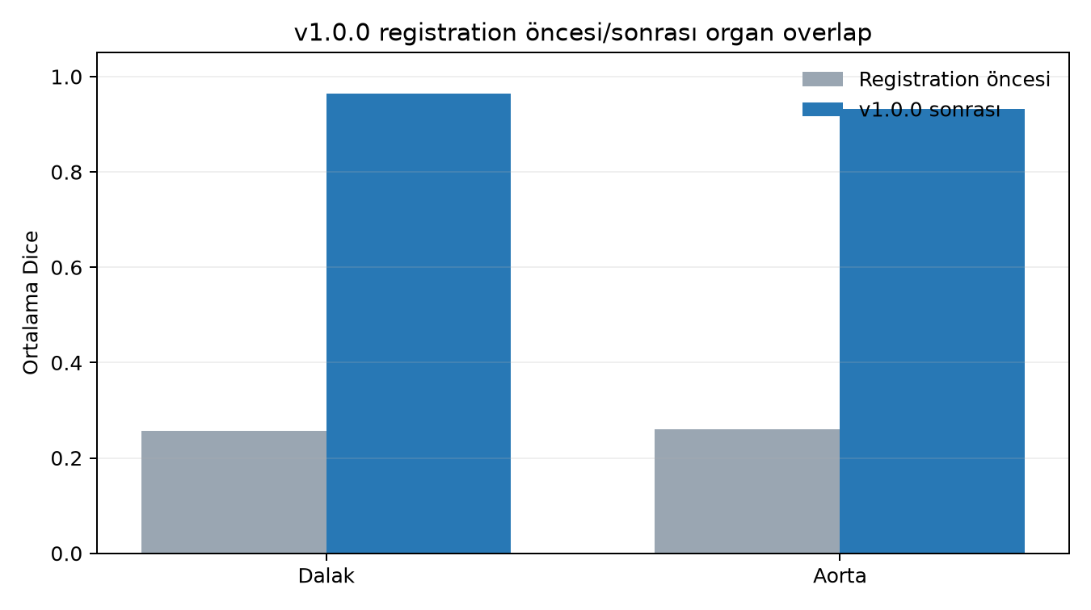
Şekil 1. v1.0.0 registration öncesi ve sonrası ortalama organ Dice değerleri.
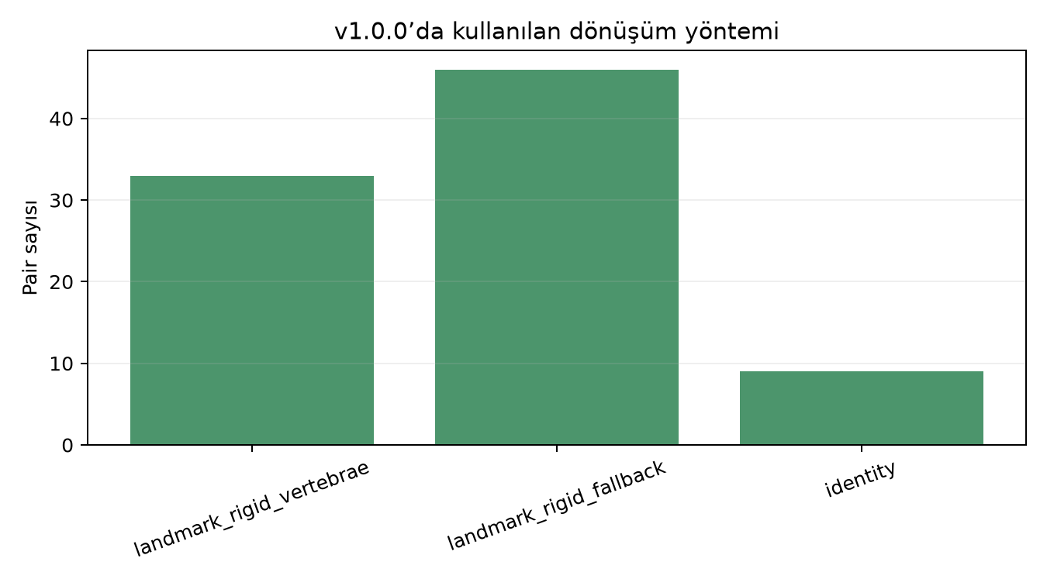
Şekil 2. v1.0.0’da pair başına kullanılan dönüşüm yöntemi.

Dönüşüm Bileşenlerinin Ayrıştırılması: Identity, Translation, Rotation ve Registration
Organ kaymasının hangi geometrik bileşenden kaynaklandığını ayırmak için, kohortun en büyük kaymasına sahip pair’lerinden biri olan 20260304 (yaklaşık 70 mm masa ötelemesi) üzerinde izole dönüşüm deneyi yapıldı. Aynı moving CT ve maskesi sırasıyla identity (dönüşümsüz), yalnız translasyon (centroid), yalnız rotasyon ve geliştirilen landmark rigid (Kabsch/SVD) registration ile fixed grid’e taşındı; her adımda Dice, centroid displacement, HD95 ve ASSD ölçüldü.
Dönüşüm | Organ | Dice | Centroid (mm) | HD95 (mm) | ASSD (mm)
Identity | Spleen | 0.0000 | 69.823 | 71.118 | 46.537
Identity | Aorta | 0.0000 | 51.801 | 71.060 | 25.668
Translation-only | Spleen | 0.9300 | 2.432 | 2.000 | 0.742
Translation-only | Aorta | 0.9219 | 0.697 | 1.172 | 0.426
Rotation-only | Spleen | 0.0000 | 163.537 | 156.895 | 129.443
Rotation-only | Aorta | 0.0000 | 138.499 | 150.954 | 116.680
Landmark rigid | Spleen | 0.9637 | 0.186 | 1.000 | 0.354
Landmark rigid | Aorta | 0.9247 | 0.414 | 1.172 | 0.396

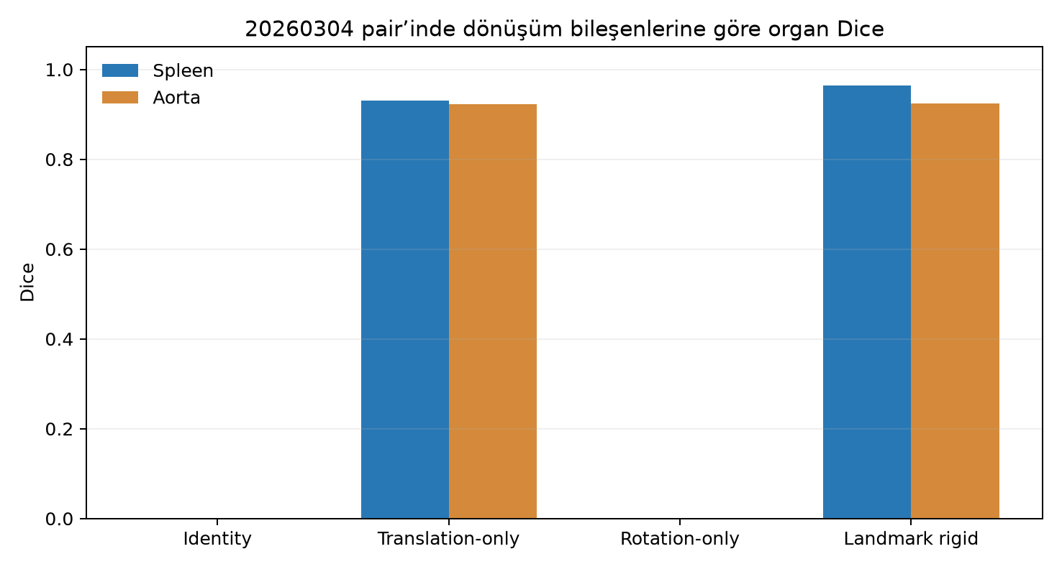
Şekil 3. Identity, translation-only, rotation-only ve landmark rigid registration sonrası spleen/aorta Dice değerleri.
Sonuçlar nedenselliği netleştirir: identity durumunda organlar tamamen ayrık kalır (Dice 0.00). Yalnız rotasyon uygulamak, öteleme telafi edilmediğinden kaldıraç kolu etkisiyle centroid kaymasını dalakta 69.8 mm’den 163.5 mm’ye çıkarır ve Dice’ı 0.00’da bırakır. Yalnız translasyon ise Dice’ı dalakta 0.930, aortada 0.922 seviyesine taşır; bu, longitudinal konum sapmasının büyük kısmının saf öteleme kaynaklı olduğunu gösterir. Klasik yoğunluk tabanlı rigid optimizer bu büyüklükteki kaymada ıraksayarak geçersiz sonuç (NaN) üretir. Geliştirilen landmark rigid registration ise rezidüel rotasyonu da düzelterek dalak Dice’ını 0.964’e, aorta Dice’ını 0.925’e yükseltir ve centroid kaymasını 0.19 mm (dalak) ve 0.41 mm (aorta) düzeyine, yani milimetre altına indirir.

Düşük Dice Pair’lerinin Görsel QC’si
Pair | Spleen Dice | Aorta Dice
20260707_PCCT_Aorta_Spleen / USZ_Siemens_Healthineers_NAEOTOM_Alpha_20260707_Q3_Qr40f_120_100_300_1_PolyE_take3 | 0.898 | 0.924

20260707_PCCT_Aorta_Spleen / USZ_Siemens_Healthineers_NAEOTOM_Alpha_20260707_Q3_Qr40f_120_100_300_1_PolyE_take3 — spleen 0.898, aorta 0.924
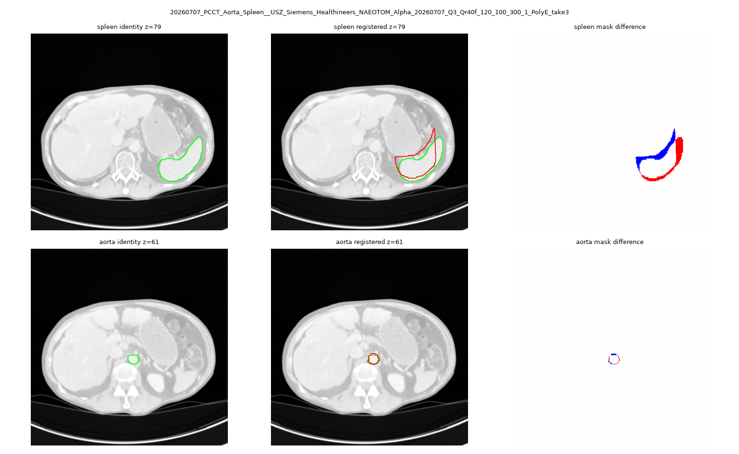
Şekil. Düşük overlap pair için identity ve registered maskelerin görsel karşılaştırması.

Radiomic Feature Tekrarlanabilirliği
Repeatability, her acquisition session içindeki tekrarlar kullanılarak değerlendirildi. CV ve median pairwise relative difference hesaplandı; baseline ve registered değerler session bazında eşleştirildi. Feature başına Wilcoxon signed-rank testi, çoklu karşılaştırmalar için Benjamini–Hochberg FDR düzeltmesi uygulandı. Numeric DICOM/MIRP metadata kolonları feature analizinden çıkarıldı.
Mode | Feature-organ | CV iyileşti | Pairwise iyileşti | İkisi | FDR anlamlı | Anlamlı iyileşti | Anlamlı kötüleşti
3D | 418 | 107 | 94 | 73 | 58 | 11 | 47
2D | 690 | 129 | 127 | 96 | 211 | 18 | 193

Belirsizlik için oturum eşleşmeleri 5,000 tekrarlı paired bootstrap ile örneklendi. ‘Improved’ 95% CI’nin sıfırın tamamen altında; ‘worsened’ tamamen üstünde; ‘uncertain’ ise sıfırı içerdiği anlamına gelir.
Mode | Ölçü | Test | CI iyileşme | CI kötüleşme | Belirsiz
3D | CV | 418 | 14 | 74 | 330
3D | Pairwise relative difference | 418 | 17 | 69 | 332
2D | CV | 690 | 20 | 179 | 491
2D | Pairwise relative difference | 690 | 24 | 157 | 509

Feature Aileleri
Mode | Feature family | N | CV+pairwise birlikte iyileşen | FDR anlamlı | İyileşme | Kötüleşme
3D | First-order statistics | 36 | 19.4% | 0 | 0 | 0
3D | GLCM | 100 | 18.0% | 14 | 8 | 6
3D | GLDZM | 32 | 21.9% | 2 | 0 | 2
3D | GLRLM | 64 | 9.4% | 24 | 0 | 24
3D | GLSZM | 32 | 0.0% | 0 | 0 | 0
3D | Intensity histogram | 46 | 23.9% | 2 | 2 | 0
3D | Intensity-volume histogram | 14 | 14.3% | 0 | 0 | 0
3D | Local intensity peaks | 4 | 75.0% | 0 | 0 | 0
3D | NGLDM | 34 | 26.5% | 7 | 1 | 6
3D | NGTDM | 10 | 20.0% | 0 | 0 | 0
3D | Shape | 46 | 17.4% | 9 | 0 | 9
2D | First-order statistics | 36 | 19.4% | 0 | 0 | 0
2D | GLCM | 200 | 7.5% | 52 | 8 | 44
2D | GLDZM | 64 | 34.4% | 15 | 0 | 15
2D | GLRLM | 128 | 3.9% | 96 | 0 | 96
2D | GLSZM | 64 | 21.9% | 11 | 4 | 7
2D | Intensity histogram | 46 | 23.9% | 3 | 3 | 0
2D | Intensity-volume histogram | 14 | 14.3% | 0 | 0 | 0
2D | Local intensity peaks | 4 | 75.0% | 0 | 0 | 0
2D | NGLDM | 68 | 10.3% | 21 | 3 | 18
2D | NGTDM | 20 | 10.0% | 1 | 0 | 1
2D | Shape | 46 | 17.4% | 12 | 0 | 12

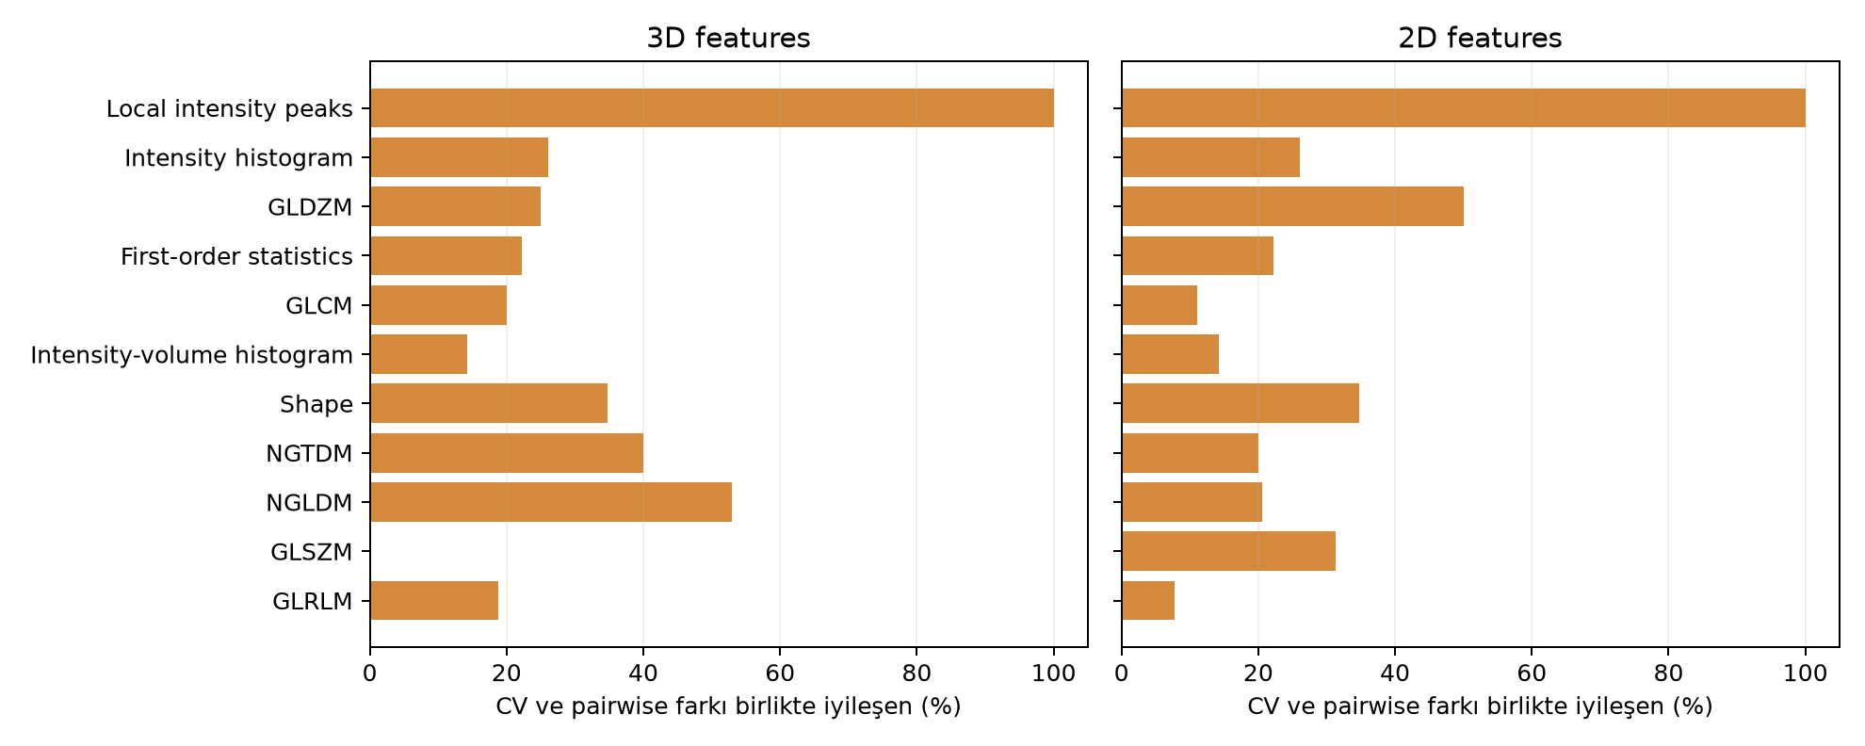
Şekil 3. Feature ailesi bazında CV ve pairwise farkın birlikte iyileştiği feature oranı.

Resampling Kontrolü: World-space ve Registration
Mode | Feature sayısı | Organ-feature satırı | Median relative fark
3D | 209 | 418 | 0.1134
2D | 345 | 690 | 0.0789

Identity/world-space kontrolündeki üç 20260402 pair’de spleen/aorta ROI’si fixed grid’e taşınmadığı için MIRP feature’ı üretilemedi; bu pair’ler B→C kontrolünden dışlandı. Bu nedenle bu aşamadaki world-space/registered karşılaştırma 85 ortak pair’i kapsar.

Tüm-Çift Pairwise Raporu ve Analitik Sayfa
Organ maskelerinin yalnızca tek bir fixed referansa göre değil, tüm seri çiftleri arasında da karşılaştırılabilmesi için SEP ve PCCT veri setleri için all-pairs pairwise raporları üretildi. Aynı oturum çiftleri kendi oturum referans grid'inde identity ile (zaten hizalı oldukları için), farklı oturum çiftleri ise fixed-referans registration sonrası karşılaştırıldı. Her çift için Dice, ASSD, HD95 ve clDice hesaplandı; sonuçlar Summary, Pairs, Improvements, Date_Summary ve Dice_Diagnostics sayfalarıyla Excel'e yazıldı.
Veri seti | Seri | Pair | Aynı oturum | Farklı oturum
SEP | 68 | 2278 | 389 | 1889
PCCT | 89 | 3916 | 186 | 3730

Aynı oturum içindeki tekrarlar yüksek Dice verdi (identity); farklı oturumlarda rigid/landmark registration Dice'ı belirgin biçimde yükseltti. Düşük Dice'lı seriler dışlanmadı, gerekçeleriyle notlandı: SEP'te 20260731_t20 (zayıf rigid hizalama, HD95 4–5 mm) ve 20260128_t1 (identity; segmentasyon/şekil), PCCT'te 20260601_t1 (HD95 2.0 mm, aorta sınırlayıcı) ve 20260622_t3 (ince kemik kabuğu/şekil farkı). 20260622 _s1005 ise _s2087 ile aynı ışınlamadır; Dice'ı iyi olduğu için kalite nedeniyle değil, yalnızca çift sayımı kaygısıyla ayrıca belirtilmiştir.
Etkileşimli analitik sayfa; tüm-çift Dice matrisini (mutlak Dice ve kazanç modları), Dice dağılımını, tarih-çifti kazanç sıralamasını ve düşük Dice tanılamasını içerir: https://erayakgunn.github.io/registration-overlay/analytics.html

Zurich Test-Retest Doğrulaması: Zorlamasız Registration, VOI Şekli ve Değerlendirici Etkisi
Zurich test-retest verisinde (PCCT 8 protokol × 10 tekrar; SEP 5 protokol × 10–20 tekrar) organ centroid farkı tüm pair'lerde ≤0.94 mm idi. Bu nedenle 5 mm skip eşiği ile registration'ın identity'de kalması beklenir. İki koşu karşılaştırıldı: skip0 (registration zorlandı) ve skip5 (identity).
Veri seti | Organ | skip0 önce | skip0 sonra | skip0 Δ | skip5 önce | skip5 sonra | skip5 Δ | N
PCCT | Spleen | 0.9653 | 0.9661 | +0.0008 | 0.9653 | 0.9653 | +0.0000 | 72
PCCT | Aorta | 0.9325 | 0.9337 | +0.0012 | 0.9325 | 0.9325 | +0.0000 | 72
SEP | Spleen | 0.9676 | 0.9676 | +0.0000 | 0.9676 | 0.9676 | +0.0000 | 55
SEP | Aorta | 0.9476 | 0.9476 | +0.0000 | 0.9476 | 0.9476 | +0.0000 | 55

skip5 koşusunda tüm pair'ler identity'ye düştü ve before == after (Δ = 0.0000) oldu. skip0'da PCCT'te 25/72 pair landmark/centroid ile zorla register edilmişti; SEP'te yalnız 1/55 pair. Bu nedenle test-retest Dice düşüşü registration'ın değil, gereksiz resampling'in sonucudur.
Öğrenci değerlendiricisinde Ref maskesi kırpılmış crop'a, Target ise tam fixed grid'e resample ediliyor; identity'de bile ~0.001–0.003 yapay fark oluşabiliyor. Ek olarak 45 all-pairs medyanı ile 9 test-retest medyanı farklıdır. Aynı tam grid ve aynı pair seti kullanıldığında düşüş kaybolur; nitekim pilot metrics.csv değerleri skip5'te birebir eşittir.
Veri seti | Organ | VOI şekli | VOI Dice | Tam-organ Dice | N
zurich_pcct | aorta | cube | 0.9935 | 0.9325 | 72
zurich_pcct | aorta | sphere | 1.0000 | 0.9325 | 72
zurich_pcct | liver | cube | 0.9971 | 0.9811 | 54
zurich_pcct | liver | sphere | 0.9980 | 0.9811 | 54
zurich_sep | aorta | cube | 0.9951 | 0.9476 | 55
zurich_sep | aorta | sphere | 1.0000 | 0.9476 | 55
zurich_sep | liver | cube | 0.9997 | 0.9814 | 55
zurich_sep | liver | sphere | 1.0000 | 0.9814 | 55

VOI organın içinde tanımlı olduğundan VOI Dice 0.99–1.00 aralığında doyuyor. Özellikle 10 mm aort küresi tamamen organ içinde kaldığı için maskenin tamamı 1 oluyor ve Dice trivially 1.0 çıkıyor. Bu nedenle VOI Dice registration QC metriği değildir; VOI feature (HU/radiomics) stabilitesi için kullanılmalı, registration QC için tam-organ Dice kullanılmalıdır. Küre küpe göre daha homojen HU verir (SD daha düşük) ama Dice ayırt ediciliği yoktur.
Veri seti | Organ | Önce (identity) | Sonra (registered) | Δ | N
PCCT | Spleen | 0.0346 | 0.9644 | +0.9298 | 88
PCCT | Aorta | 0.1263 | 0.9306 | +0.8044 | 88
SEP | Spleen | 0.0000 | 0.9620 | +0.9620 | 67
SEP | Aorta | 0.0000 | 0.9274 | +0.9274 | 67

Cross-date'te registration'ın faydası belirgindir: PCCT'te spleen 0.035→0.964, aorta 0.126→0.931; SEP'te 0.000→0.962 ve 0.000→0.927. Test-retest'te registration gereksiz, cross-date'te zorunludur.

Tartışma
v1.0.0, organ maskelerinin spatial overlap’ını kuvvetle artırdı. Aynı zamanda session-aware analiz, radyomik repeatability etkisinin feature-dependent olduğunu gösterdi. Registered ve identity/world-space arasındaki feature farkları resampling/interpolation etkisini de içerir. Dolayısıyla geometrik Dice iyileşmesi doğrudan radiomic reproducibility iyileşmesi olarak yorumlanmamalıdır. Özellikle GLCM/GLRLM gibi texture ailelerinde 2D/3D tanımları ve pooling yöntemleri ayrı değerlendirilmelidir.

Sınırlılıklar ve Sonraki İşler
- Reference tek bir seri (20260805 take1) olduğundan farklı reference/medoid stratejileri sensitivity analysis olarak test edilmelidir.
- Düşük Dice kalan pair’lerde görsel QC gereklidir; Dice segmentasyon değişkenliği ve FOV’dan da etkilenir.
- Aorta için aynı-oturum TotalSegmentator maksimum Dice 0.9892 olduğundan 0.99 katı eşiği ölçülebilir segmentation tavanıyla uyumsuzdur.
- Feature aileleri ve organlar ayrı raporlanmalı; near-zero/kararsız feature’lar relative fark analizinden çıkarılmalı veya özel işaretlenmelidir.
- Companion organ-coordinate yönteminin kodu/çıktıları bu paket içinde bulunmadığından, aynı pair ve MIRP ayarlarında doğrudan karşılaştırma henüz yapılamadı.
- Test-retest’te registration zorlanmamalıdır (5 mm skip, identity); VOI Dice registration QC metriği değildir, registration QC için tam-organ Dice kullanılmalıdır.
- Değerlendirici karşılaştırmalarında Ref ve Target aynı tam fixed grid üzerinde hesaplanmalı; crop/full-grid karışımı identity’de bile yapay fark üretir.

Sonuç
v1.0.0’da rigid ve landmark/centroid tabanlı spatial standardization, longitudinal PhantomX organ maskelerinin geometrik uyumunu belirgin biçimde artırdı. Ancak radiomic repeatability’de kazanım tüm feature’lara yayılmadı; bazı feature ailelerinde iyileşme, bazılarında kötüleşme görüldü. Bu nedenle registration’ın gerekliliği organ ve feature ailesi bazında değerlendirilmeli; identity/world-space resampling kontrolü ve companion yöntem karşılaştırması tamamlanmadan tüm radiomics için genel üstünlük iddia edilmemelidir. Zurich test-retest doğrulaması bu ayrımı destekler: zaten hizalı veride identity en iyi sonucu verirken, cross-date’te registration zorunludur; VOI ise feature stabilitesi için tanımlıdır, Dice/registration QC metriği değildir.

